ข้อมูลลานกีฬา/สนามกีฬา
องค์การบริหารส่วนตำบลวังลึก อำเภอบ้านด่านลานหอย จังหวัดสุโขทัย

1. สนามกีฬาตั้งอยู่ องค์การบริหารส่วนตำบลวังลึก หมู่ที่ 4 อำเภอบ้านด่านลานหอย จังหวัดสุโขทัย
1.1 สนามกีฬาวอลเลย์บอล
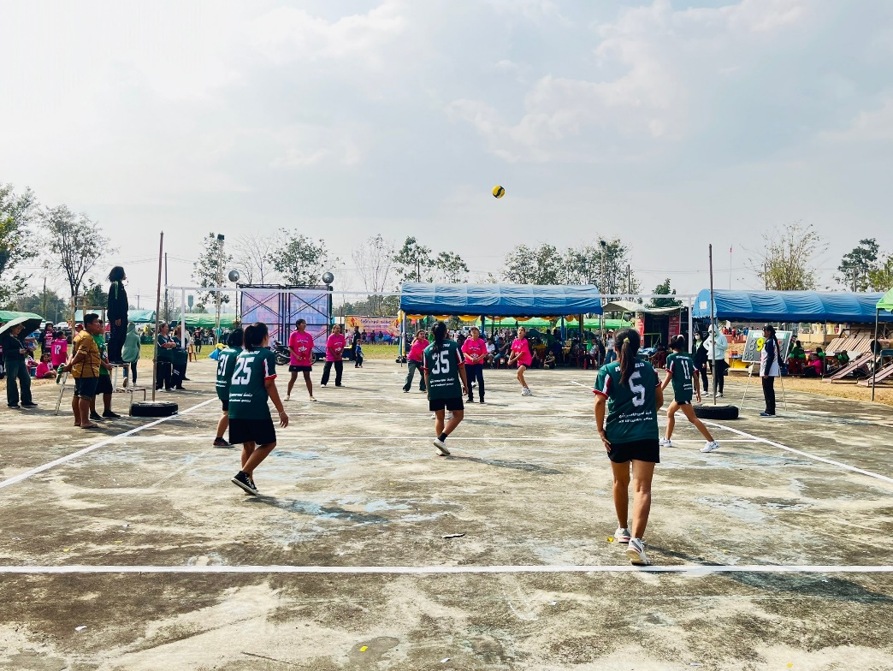

1.2 สนามกีฬาเซปักตะกร้อ
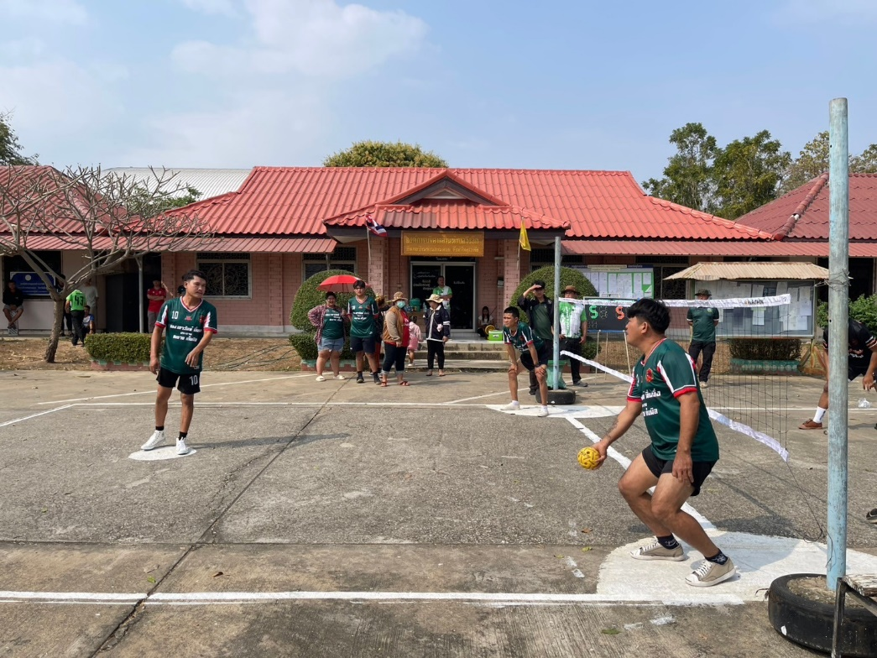

1.3 สนามกีฬาฟุตบอล
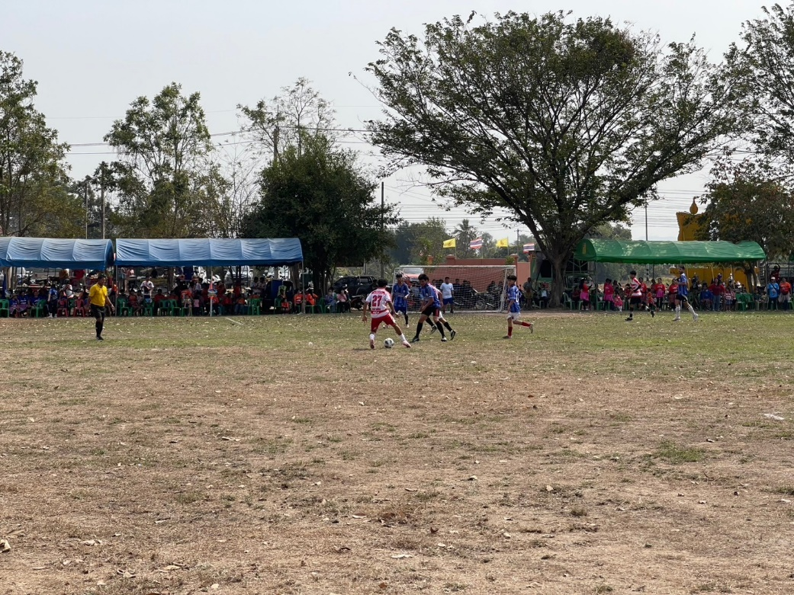

1.4 สนามกีฬาเปตอง

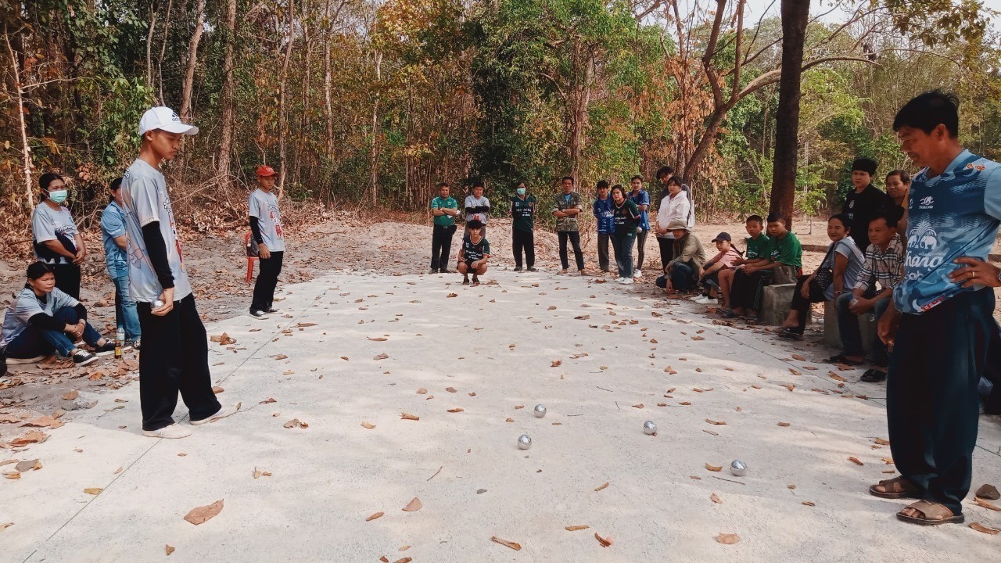

2. สนามกีฬาตั้งอยู่ โรงเรียนบ้านวังลึก หมู่ที่ 1 ตำบลวังลึก อำเภอบ้านด่านลานหอย จังหวัดสุโขทัย
2.1 สนามกีฬาวอลเลย์บอล
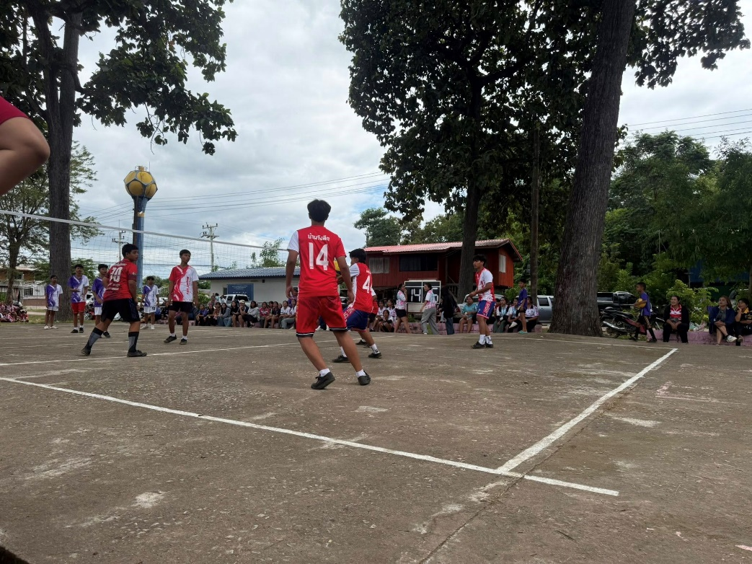

2.2 สนามกีฬาเซปักตะกร้อ
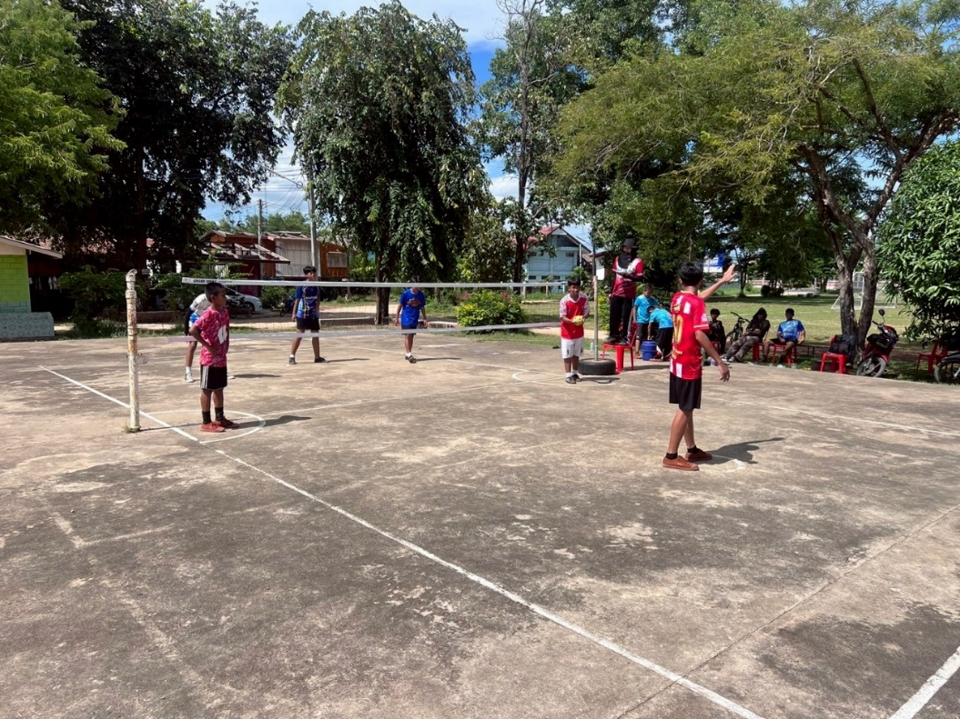

2.3 สนามกีฬาเปตอง

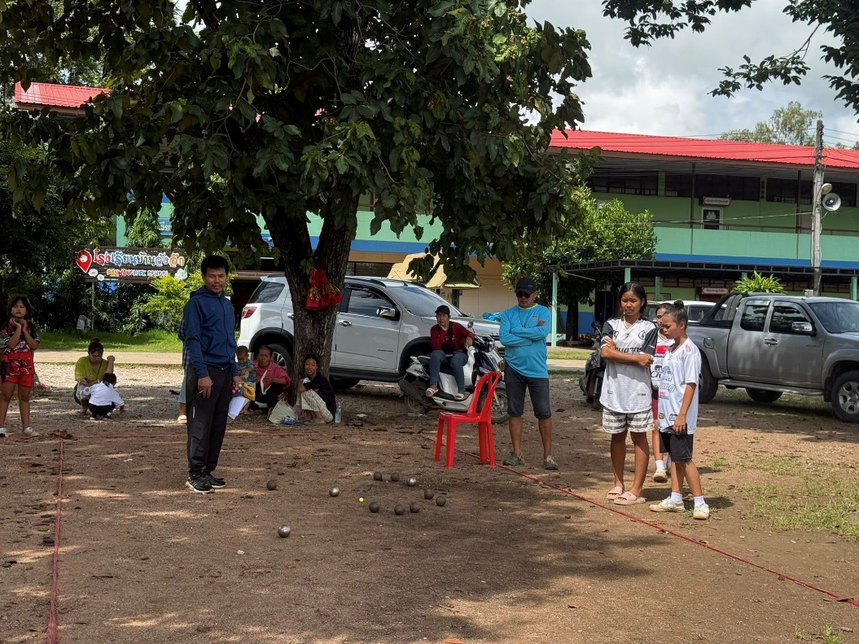

2.4 สนามกีฬาฟุตบอล

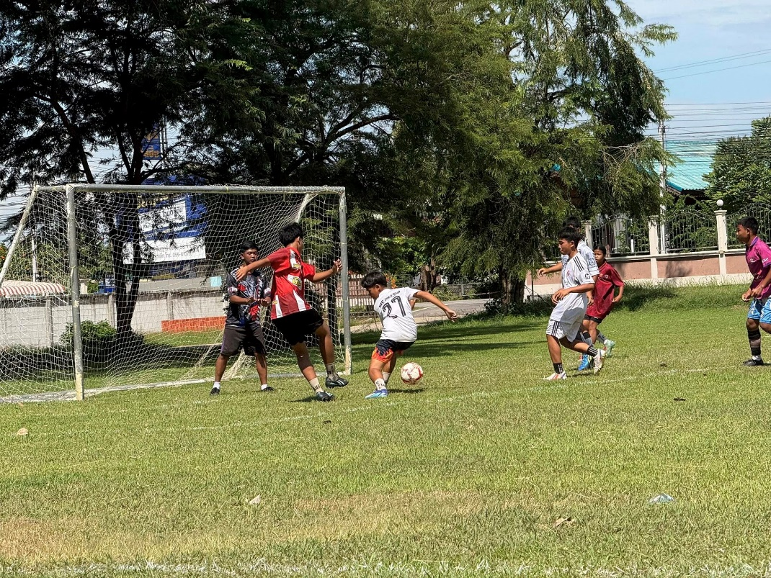

3. สนามกีฬาตั้งอยู่ โรงเรียนบ้านหนองตม หมู่ที่ 6 ตำบลวังลึก อำเภอบ้านด่านลานหอย จังหวัดสุโขทัย
3.1 สนานกีฬาฟุตบอล

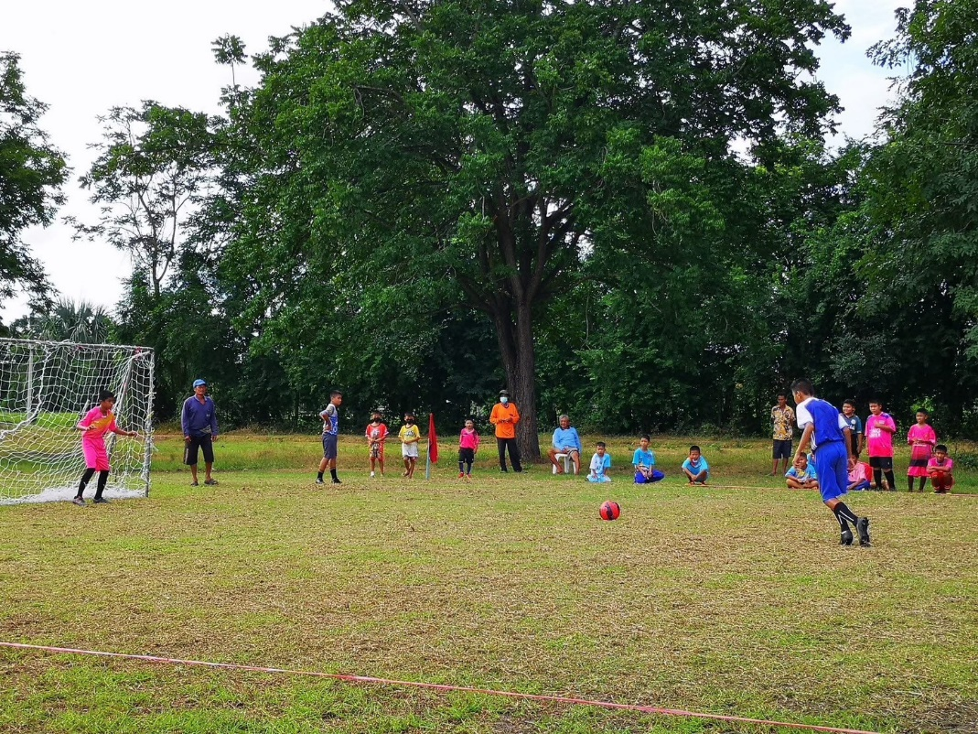

3.2 สนามกีฬาวอลเลย์บอลและสนามเซปักตะกร้อ
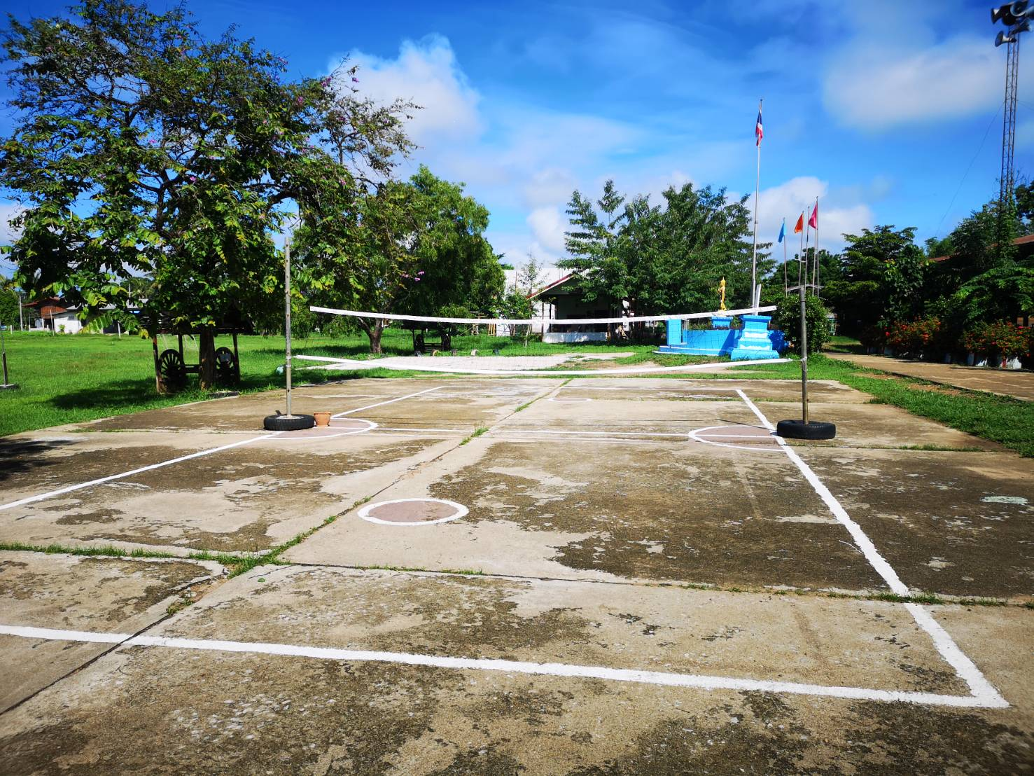

3.3 ลานกีฬาอเนกประสงค์

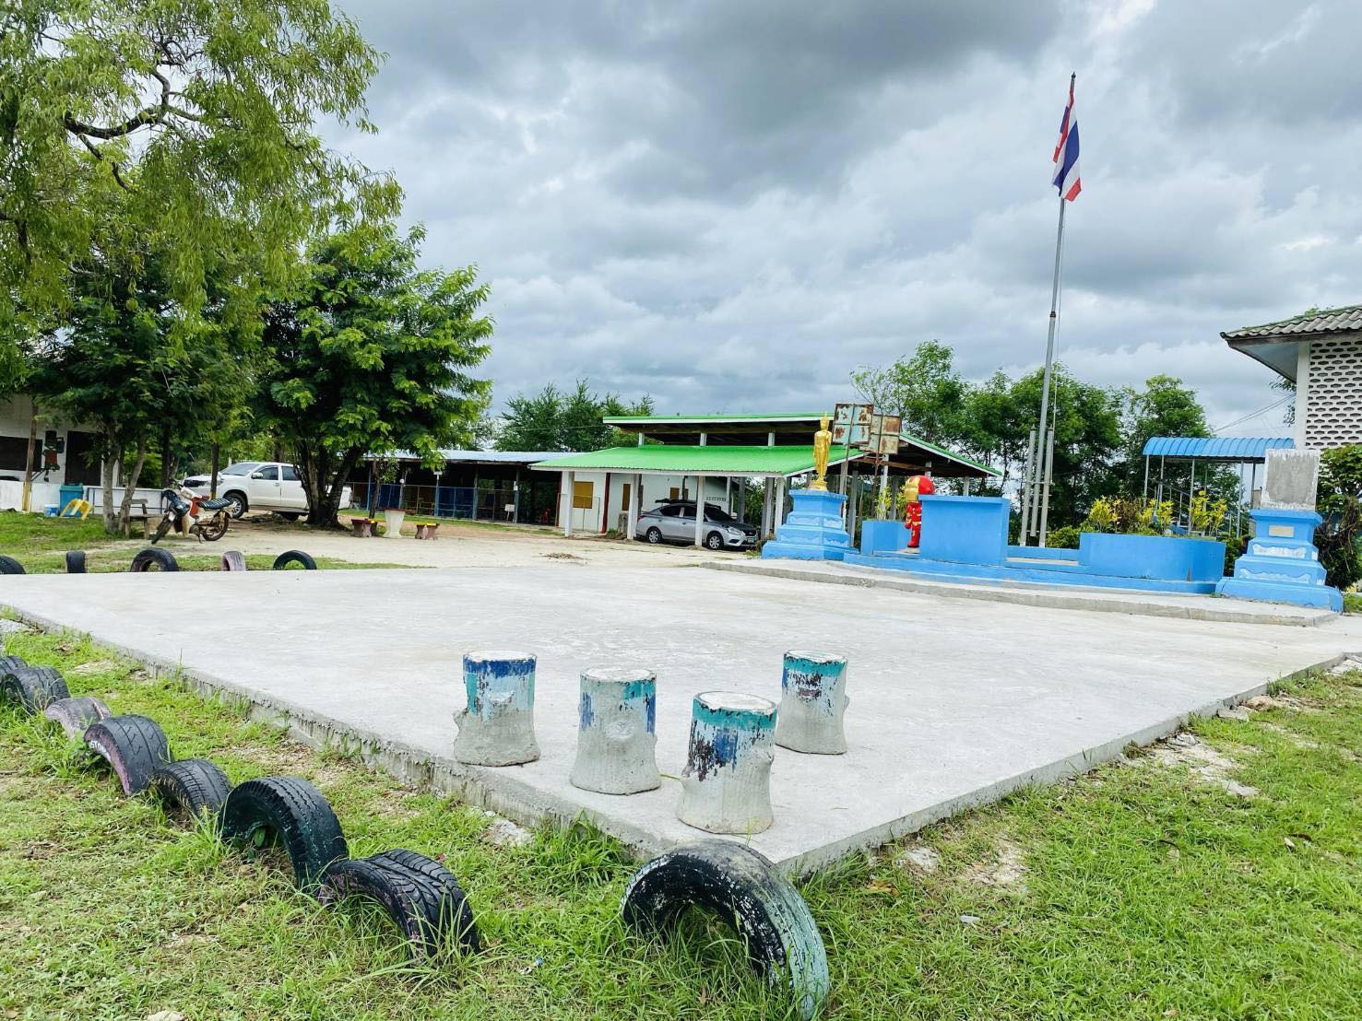

บัญชีข้อมูลสนามกีฬา และลานกีฬาภายในเขต อบต.วังลึก อ.บ้านด่านลานหอย จ.สุโขทัย
ประจำปีงบประมาณ 2568

ลำดับที่ | ข้อมูลสนามกีฬา/ลานกีฬา | สถานที่ตั้งสนามกีฬา/ลานกีฬา
ลำดับที่ | ข้อมูลสนามกีฬา/ลานกีฬา | โรงเรียนบ้านวังลึก | องค์การบริหารส่วนตำบลวังลึก | โรงเรียนบ้านหนองตม
1 | สนามกีฬาวอลเลย์บอล
2 | สนามกีฬาเซปักตะกร้อ
3 | สนามกีฬาฟุตบอล
4 | สนามกีฬาเปตอง
5 | ลานกีฬาอเนกประสงค์

สนามกีฬาของหมู่บ้านทุกสนามใช้งบประมาณขององค์การบริหารส่วนตำบลวังลึก แต่ในปัจจุบันยังไม่มีการปรับปรุง เนื่องจากสภาพสนามยังใช้งานได้ ไม่ผุพัง แต่องค์การบริหารส่วนตำบลวังลึกมีการติดตั้งไฟส่องสว่าง เพื่อใช้ในกิจกรรมกลางคืน และได้รับการซ่อมแซมเป็นประจำอย่างต่อเนื่อง

สถิติการใช้ลานกีฬา/สนามกีฬา
ตำบลวังลึกมีลานกีฬา/สนามกีฬา ที่มีอยู่จริง 3 แห่ง และใช้ได้ทั้ง 3 แห่ง
= 3 x 100
3
= 100 %
คิดเป็นร้อยละ 100 ของจำนวนสนามกีฬาที่ใช้ได้จริง

